高三c組語文(高302班)(第十五週)
常用詞彙
請你練習說說看（水果.單位量詞）
蘋果  一顆 | 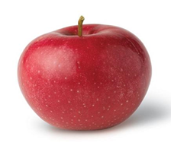 | 香蕉  一串 | 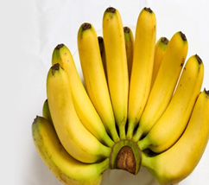
西瓜  一顆 | 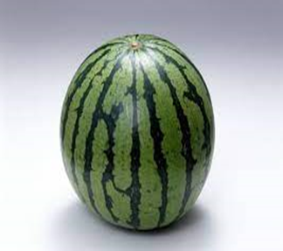 | 鳳梨  一顆 | 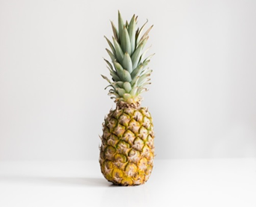
草莓  一顆 | 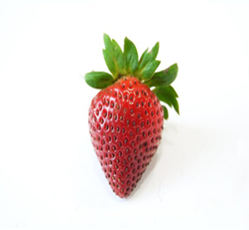 | 哈密瓜  一顆 | 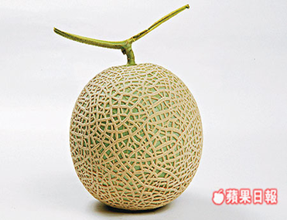
葡萄  一串 | 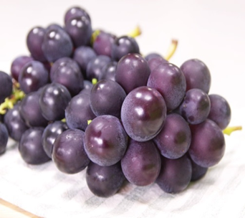 | 水蜜桃  一顆 | 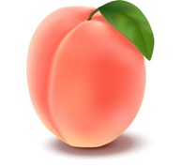

c組語文作業(練習寫自己名字)
蔡 | 蔡 | 蔡 | 蔡
承 | 承 | 承 | 承
財 | 財 | 財 | 財
蔡 | 蔡 | 蔡 | 蔡
承 | 承 | 承 | 承
財 | 財 | 財 | 財
蔡 | 蔡 | 蔡 | 蔡
承 | 承 | 承 | 承
財 | 財 | 財 | 財

c組語文作業(練習寫自己名字)
高 | 高 | 高 | 高
心 | 心 | 心 | 心
兒 | 兒 | 兒 | 兒
高 | 高 | 高 | 高
心 | 心 | 心 | 心
兒 | 兒 | 兒 | 兒
高 | 高 | 高 | 高
心 | 心 | 心 | 心
兒 | 兒 | 兒 | 兒

c組語文作業(練習寫自己名字)
胡 | 胡 | 胡 | 胡
宜 | 宜 | 宜 | 宜
婷 | 婷 | 婷 | 婷
胡 | 胡 | 胡 | 胡
宜 | 宜 | 宜 | 宜
婷 | 婷 | 婷 | 婷
胡 | 胡 | 胡 | 胡
宜 | 宜 | 宜 | 宜
婷 | 婷 | 婷 | 婷

